餘慶年年 | 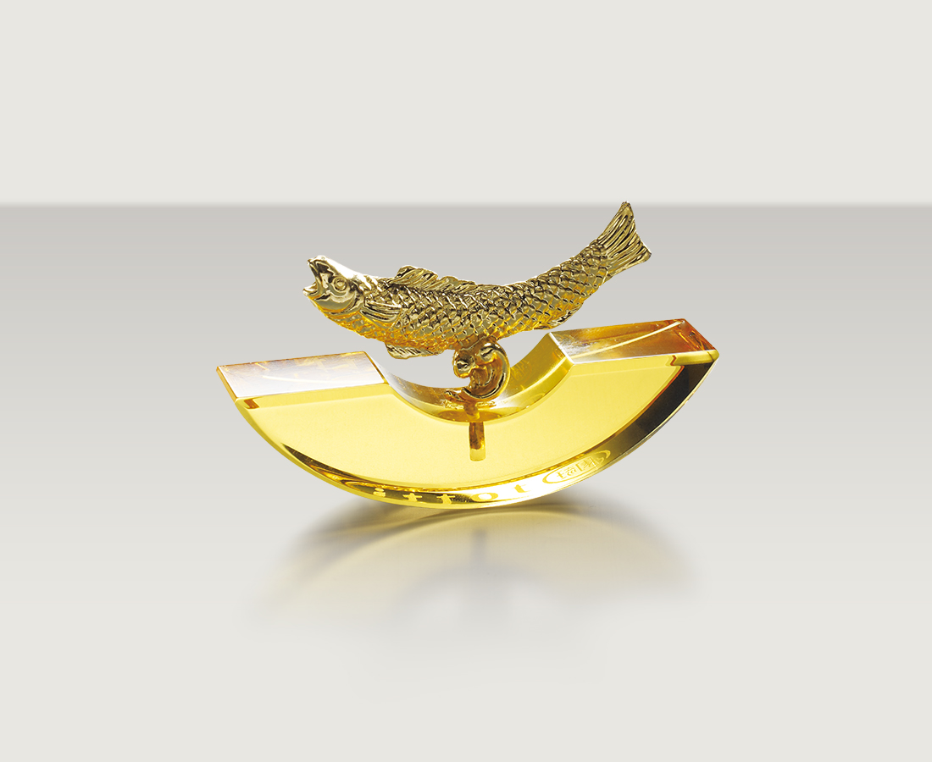
徜徉好山好水，怡然自得；
細品好風好水，餘裕年年。
Annual Abundance
Peacefully, Swim the beautiful steams amidst the mountains Abundantly, Savour the fresh air

編號 | 1302339 | No | 1302339
名稱 | 餘慶年年 | Name | Annual Abundance
顏色 | 琥 | Color | amber
尺寸 | 1.5 * 6.5 * 4 | Size | 1.5 * 6.5 * 4
重量 | 0.04 | Weight | 0.04
限量 | X | Limited Edition | X
售價 | NT$ 380 | Price | NT$ 380
 | RMB$ 110 |  | RMB$ 110

